

<<手机网络游戏开发>>
需求规格说明书
C，具体参阅批注


北京航空航天大学
2015-11
版本变更历史
版本 | 提交日期 | 主要编制人 | 审核人 | 版本说明
1.0 | 2015.11.29 | 陈昊 | 陈昊 | 第一个版本

目 录
1. 范围 1
1.1 标识 1
1.2 系统概述 1
1.3 文档概述 1
1.4 术语和缩略词 1
2. 引用文档 1
3. 功能需求 2
4. 数据需求 2
5. 非功能需求 2
6. 运行需求 2
6.1 硬件接口 2
6.2 软件接口 2
6.3 用户界面需求 3

范围

标识
文档标识号：A2015-00-01-00
文档标题：手机网络游戏项目需求规格说明书
版本号：1.0

系统概述
本文档为本公司计划开发项目三角棋(Triangula)手机游戏的需求规格说明书。这款游戏是一种以双人对战为核心的休闲益智类手机游戏，目前尚没有开发进度，投资方暂无，需求方为本公司，用户为安卓、ios手机用户，开发方为本公司。当前计划进行开发。

文档概述
本文档的主要目的为分析此软件的开发需求规格，并以此为基础进行此软件的开发。

术语和缩略词
SRS：软件需求规格说明书（System Requirement Specification）
SDD：系统设计说明书（System Design Description）
STR：系统测试报告（System Testing Report）
SUM：系统用户手册（System User Manual）

引用文档
- GB-T 8567-2006计算机软件文档编制规范，国标
- A2015-00-01-00.SRS-系统需求规格说明书，内部文档
- A2015-00-02-00.SDD-系统设计说明，内部文档
- A2015-00-03-00.STR-系统测试报告，内部文档
- A2015-00-04-00.STR-系统用户手册，内部文档

功能需求

系统用例模型
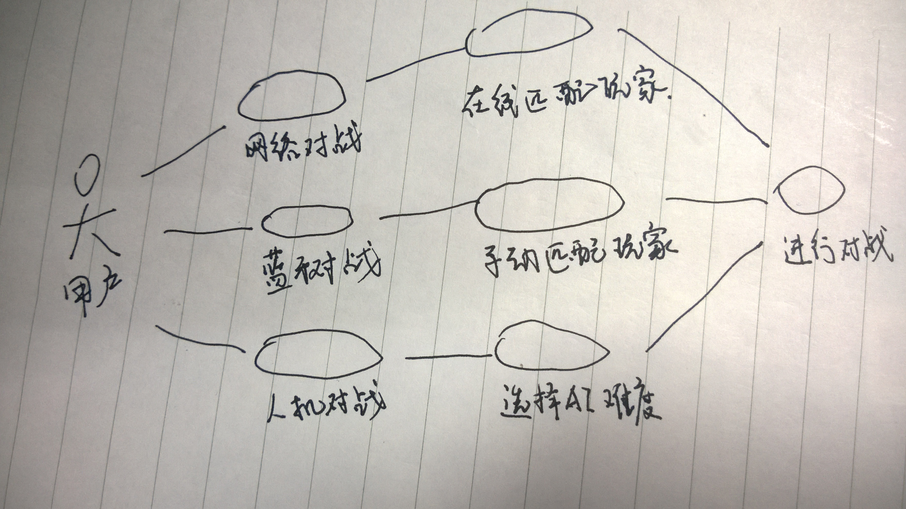

系统用户
本软件的用户为使用安卓和ios系统的手机用户。

用例
这款手机游戏有三种游戏模式，分别为网络对战，蓝牙对战和人机对战。
网络对战中用户在线随机匹配同一时间段进行匹配的玩家进行游戏。蓝牙对战可以本地使用蓝牙功能手动匹配相应玩家进行对战。人机对战可以选择难度与AI进行游戏。

数据需求

程序
安卓手机端程序：储存形式为apk安装包，使用java程序设计语言编写，并使用xml设计前端用户界面；
IOS手机端程序：储存形式为ipa安装包，使用ObjectiveC程序设计语言编写，并使用StoryBoard方式设计用户界面；
服务器端程序：采用Linux系统运行，使用Java Web实现；
数据库服务器：采用MySQL编写。

文件
移交用户的文件：程序说明文档，包括游戏玩法及注册账户指引。

非功能需求

系统可移植性
本系统具有良好的可移植性，不需要做大量代码修改就可完成软件的跨平台运行。主要运行平台为安卓和ios系统。前后端分离，前端通过后端提供的统一接口访问后端数据；在实现跨平台软件开发时，只用修改前端，对数据库、系统内部机制不需要做出许多修改。

系统安全性
本软件有很高的安全性。只有管理员才有权限直接修改后台数据，只有输入正确的口令，才能被授予管理员权限。商家和用户的权限较低，只能修改与自己有关的数据，数据可视范围也有限制；要实行这些权利，也需要通过口令获得授权。

系统可靠性
本系统的可靠性达到97%以上，能较快响应用户的操作。具有较高的容错性能，发生系统故障时不至于让系统崩溃，且能及时保存故障时的数据，保证后面的恢复工作顺利进行。

系统可扩展性
本系统具备良好的可扩展性，保证以后能持续添加新的功能，满足日益复杂的用户需求。代码有良好的框架设计，保证接口统一且合理，减少后期对接口的修改，采用模块化编程的思想。

系统可维护性
系统编写时有20%以上的注释，以便当系统出现问题时，软件维护人员容易对软件进行修改。有特定的数据库维护人员对数据库进行及时的备份，以保证数据库的安全性。

系统易用性
系统提供良好的用户接口，易用的交互界面。常用功能出现在界面易见位置，使用通俗易懂的文字描述，提供使用手册和在线帮助。系统提供方便的手段供系统维护人员进行数据的备份，日常的安全管理，系统意外崩溃时数据的恢复等工作。

运行需求

硬件接口
软件运行需在系统为安卓或者ios的手机上。

软件接口
软件运行需要安卓手机装有Android4.0以上系统或苹果手机Iphone5以上，运行IOS6.0以上系统。

用户界面需求
本软件为一个对战类的手机游戏，用户界面初步设计为进入游戏后4个选项，分别为网络对战、蓝牙对战、人机对战和退出游戏。左右下角各有游戏设置和分享两个选项。选择人机对战后可选择难度和棋盘大小，其它对战可选棋盘大小。游戏设置中可选游戏音乐盒音效的开关。其它具体设计待定。

